БИЛЕТ 1

1. Укажите, какие элементы электрической цепи являются пассивными.
- Независимый источник напряжения
- Индуктивность
- Резистивное сопротивление
- Емкость
- Независимый источник тока

2 Установите соответствие между типом соединения элементов цепи и электрической цепью. Ответ введите в формате цифра-буква:

Соединение элементов цепи | Электрическая цепь
1.Последовательное соединение | А) 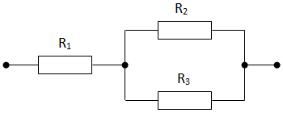
2.Параллельное соединение | Б) 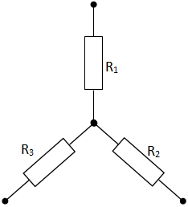
3.Смешанное соединение | В) 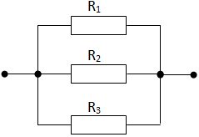
4.Соединение звездой | Г) 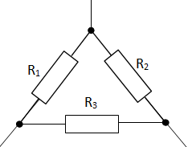
5.Соединение треугольником | Д) 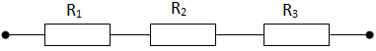

3 Укажите, сколько уравнений состояния нужно составить для расчета электрической цепи методом узловых напряжений
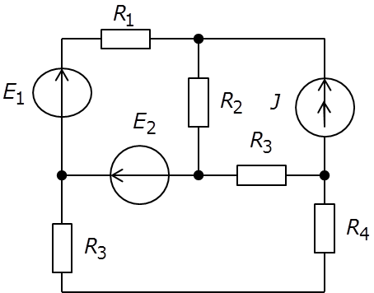
- 3 уравнения
- 4 уравнения
- 2 уравнения
- 1 уравнение

4 Выберите уравнение состояния для узла 3, составленное по методу узловых напряжений.

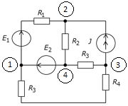
Ответ:
1. U₁G₃₁ + U₂G₃₂ + U₃G₃₃ + U₄G₃₄ = J
2. –U₁G₃₁ – U₂G₃₂ + U₃G₃₃ – U₄G₃₄ = – J
3. - U₁G₃₁ – U₂G₃₂ + U₃G₃₃ – U₄G₃₄ = – J+ E₁ / R₁ + E₂ / (R₃ + R₄₎

5 Выберите значение активной мощности.
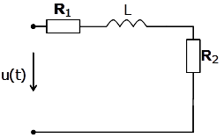
Ответ:
1. 288 Вт
2. 408 Вт
3. 204 Вт

6 Укажите формулы, устанавливающие связь между током и напряжением в индуктивном элементе

- $i=\frac{1}{L}\int{udt}$
- $i=L\frac{du}{dt}$
- $u=L\frac{di}{dt}$
- $i=L∙u$

7 Выберите значение сопротивления резистора R₃, при условии, что мощность на нем максимальна, а также величину этой мощности, если ток I₃ = 11,81 мА,
R₁= R₂= 5 кОм, R₄= R₅=2 кОм, Е₁=50В, Е₂=25В, J=22мА

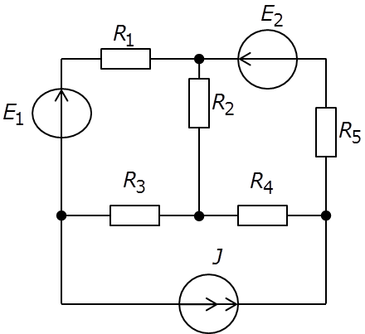
Ответы
1. 7, 22 кОм; 1 Вт
2. 14 кОм; 1,95 Вт
3. 7,22 кОм; 85 мВт
4. 5 кОм; 0,697 Вт

8 Укажите вид резонанса при заданном напряжении u(t) и токе i(t)
u(t)=100sin(6500t + 60⁰), В
i(t)=40sin(6500t + 66⁰), мА
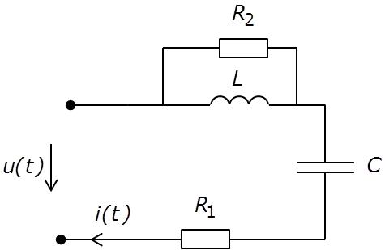
Ответ:
- Резонанс токов
- В схеме нет резонансов
- Резонанс напряжений
9 Определите вид четырехполюсника по свойствам
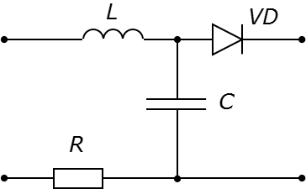
Ответ:
- Линейный
- Нелинейный
- Пассивный
- Активный
- Мостовой
- Г-образный
- Т-образный
- П-образный
- Т-образно-перекрытый
- Симметричный
- Несимметричный
- Уравновешенный
- Неуравновешенный
- Обратимый
- Необратимый
10 В результате исследования колебательного контура была получена следующая резонансная кривая:
f,кГц | 0 | 1 | 3 | 5 | 7 | 9 | 11
Uc,В | 1,8 | 2,5 | 3,5 | 10 | 36 | 7 | 1
Укажите правильные значения:
- частоты резонанса
- добротности контура
с) частоты резонанса, если значение сопротивления увеличилось в 2 раза.
Ответ:
- а) f_{p} = 5 кГц; б) Q = 18; с) f_{p} = 2,5 кГц
- а) f_{p} = 7 кГц; б) Q = 20; с) f_{p} = 7 кГц
- а) f_{p} = 7 кГц; б) Q = 36; с) f_{p} = 3,5 кГц

